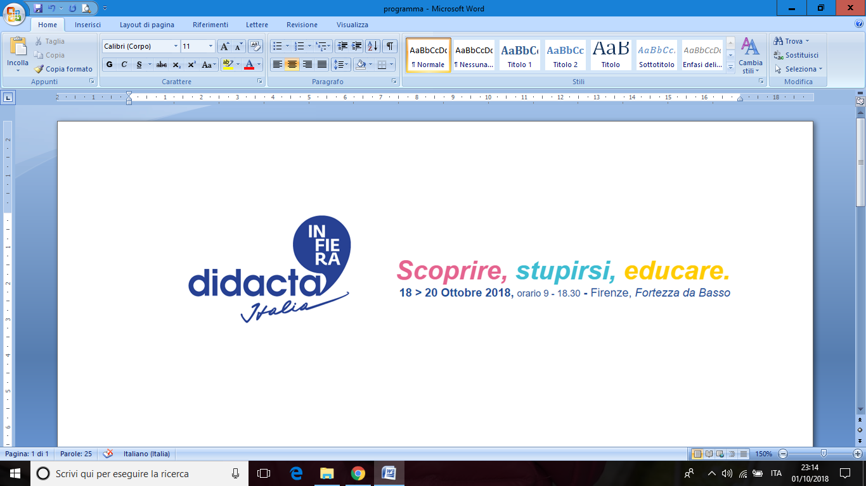

Cari Docenti,

Fiera Didacta, da oltre 50 anni in Germania, si consolida a Firenze trasformando per tre giorni, dal **18 al 20 ottobre 2018,** il capoluogo toscano nella capitale europea della scuola del futuro.

Fiera Didacta Italia ha l’obiettivo di favorire il **dibattito sul mondo dell’istruzione** tra gli **enti**, le **associazioni** e gli **imprenditori**, per creare **un luogo di incontro tra le scuole e le aziende del settore** ed rivolta a tutti coloro che operano, appunto, nel **settore dell’istruzione, dell’educazione e della formazione professionale**.

In occasione della seconda edizione di questo importante appuntamento fieristico sul mondo della scuola, la Regione Toscana ha acquisito uno stand e uno spazio esterno per far conoscere il progetto "Sport e Scuola Compagni di Banco", che a livello nazionale è unico nel suo genere. Lo spazio esterno vuol essere un "palcoscenico" per presentare ai visitatori le attività motorie/sportive che le scuole, di ogni ordine e grado, attuano nelle ore scolastiche, ed è qui che entrate in gioco voi!

Nel partecipare ad un’occasione assolutamente unica per voi, per le vostre classi e la vostra scuola il contributo che darete sarà prezioso e indispensabile.

Per garantire la migliore riuscita della manifestazione e il piacere di tutti vi preghiamo quindi di leggere attentamente e attenervi alle indicazioni riportate nel programma qui di seguito allegato.

**Programma partecipazione scuole Fiera Didacta Italia 2018**

**Stand Regione Toscana - Progetto “Sport e scuola compagni di banco”**

**Trasferta**

Le classi dovranno recarsi alla Fortezza da Basso, nel giorno stabilito, autonomamente e con spese a proprio carico.

**Orario Fiera**

**La Fiera apre alle ore 9.00 e chiude alle ore 18,30.**

**Durante questo orario, se non coinvolti nelle attività o nelle esibizioni, alunni e docenti accompagnatori potranno visitare liberamente l’intera Fiera.**

**Arrivo – ritiro Pass**

**All’arrivo in Fortezza è necessario presentarsi all’ingresso (PORTA FAENZA) per ritirare i Pass, con lo stesso elenco degli alunni e docenti inviato precedentemente agli UST territoriali (Ufficio educazione Fisica). Il Pass di ingresso, gratuito e valido esclusivamente per l’intera giornata di partecipazione, permette, alle classi e ai docenti accompagnatori, di poter visitare tutti gli stand espositivi presenti nella Fiera.**

**Arrivo – conferma Presenza**

**Una volta entrati preghiamo i docenti di localizzare lo spazio esterno “Tatami” (vedi piantina allegata).e di confermare la presenza delle classi a Virginia Lanzini (responsabile coordinamento attività/esibizioni), successivamente, in base all’orario, sarà possibile visitare la Fiera.**

**Orario attività / esibizioni**

Le classi dovranno presentarsi allo spazio esterno “Tatami” e svolgere le attività/esibizione secondo il programma qui di seguito riportato:

**GIOVEDì 18 OTTOBRE 2018**

**Ore 10.00** Inaugurazione

**Ore 11.00** Inizio Attività

|  |  |  |  |  |
| --- | --- | --- | --- | --- |
| **ORARIO** | **SCUOLA** | **PLESSO** | **CLASSE** | **INTERVENTO** |
| **11.00** | IC Verdi | Rossini | 3^C | **ATTIVITA’ MOTORIO SPORTIVA** |
| **11.15** | IC Pelago | San Francesco | 2^B | **ATTIVITA’ MOTORIO SPORTIVA** |
| **11.30** | IC Pacetti | Santa Gonda | 3^B | **ATTIVITA’ MOTORIO SPORTIVA** |
| **11.45** | IC Pacetti | Carlo Alberto Dalla Chiesa | 2^A | **ESIBIZIONE** |
|  | | | | |
| **14.30** | IC San Niccolò | sede | 4^A | **ESIBIZIONE** |
| **15.00** | IC Convenevole | sede | 2 media | **ATTIVITA’ MOTORIO SPORTIVA** |
| **15.30** | IC San Giuliano Terme | sede | 1 media | **ATTIVITA' MOTORIO SPORTIVA** |

**VENERDì 19 OTTOBRE 2018**

**Ore 10.00** Inizio Attività

|  |  |  |  |  |
| --- | --- | --- | --- | --- |
| **ORARIO** | **SCUOLA** | **PLESSO** | **CLASSE** | **INTERVENTO** |
| **10.00** | IC Mazzoni | De Andrè | 5^A | **ATTIVITA' MOTORIO SPORTIVA** |
| **10.20** | IC Mazzoni | De Andrè | 5^D | **ATTIVITA' MOTORIO SPORTIVA** |
| **10.40** | IC Don Milani | E. De Amicis | 2^A | **ATTIVITA' MOTORIO SPORTIVA** |
| **11.00** | IC Guicciardini | Don Minzoni | 3^B | **ATTIVITA' MOTORIO SPORTIVA** |
| **11.20** | IC Oltrarno | Torrigiani-Ferrucci | 3^B | **ATTIVITA' MOTORIO SPORTIVA** |
| **11.40** | IC Oltrarno | Nencioni | 3^A | **ATTIVITA' MOTORIO SPORTIVA** |
|  | | | | |
| **14.30** | IC Cironi | Pizzidimonte | 5° | **ATTIVITA’ MOTORIO SPORTIVA** |
| **15.00** | ASD Firenze 5 Palestre | Volley | 10/12 anni | **ESIBIZIONE** |

**SABATO 20 OTTOBRE 2018**

**Ore 10.00** Inizio Attività

|  |  |  |  |  |
| --- | --- | --- | --- | --- |
| **ORARIO** | **SCUOLA** | **PLESSO** | **CLASSE** | **INTERVENTO** |
| **10.00** | Liceo Livi | **/** | CSS | **COREOGRAFIA** |
| **10.30** | GK Datini | **/** | CSS in rete | **COREOGRAFIA** |
| **11.00** | Liceo Copernico | **/** | CSS | **COREOGRAFIA** |
| **11.30** | Liceo Copernico | **/** | CSS | **GYMNESTRADA** |

***S*tand 14 – Padiglione Cavaniglia**

Alunni e docenti accompagnatori potranno fare una foto ricordo della giornata recandosi allo Stand 14 nel padiglione Cavaniglia come indicato nella piantina allegata.

**Zainetto**

Ad ogni partecipante sarà consegnato, nei giorni precedenti la manifestazione, uno zainetto da utilizzare obbligatoriamente nel giorno della partecipazione delle singole classi/gruppi.

**Attività motorie-sportive**

* **Una classe alla volta, secondo l’orario stabilito, sarà coinvolta nelle attività motorie sportive indicate negli allegati della presente comunicazione.**
* **Gli alunni, divisi in 4 squadre, saranno impegnati in 4 diversi percorsi paralleli.**
* **Ogni gruppo svolgerà il proprio percorso, a staffetta, per una durata complessiva di 3’-4’ circa.**
* **Finito il tempo a disposizione il responsabile delle attività presente darà il segnale del cambio e i gruppi potranno così passare al percorso successivo.**
* **Dalla stazione 1 si passa alla stazione 2, dalla 2 alla 3, dalla 3 alla 4 e da quest’ultima si torna alla 1.**
* **La rotazione coinvolgerà i bambini/ragazzi su più proposte, riportate e descritte**

**nell’allegato.**

***PIANTINA Fortezza da Basso***

